Vážení rodičia,
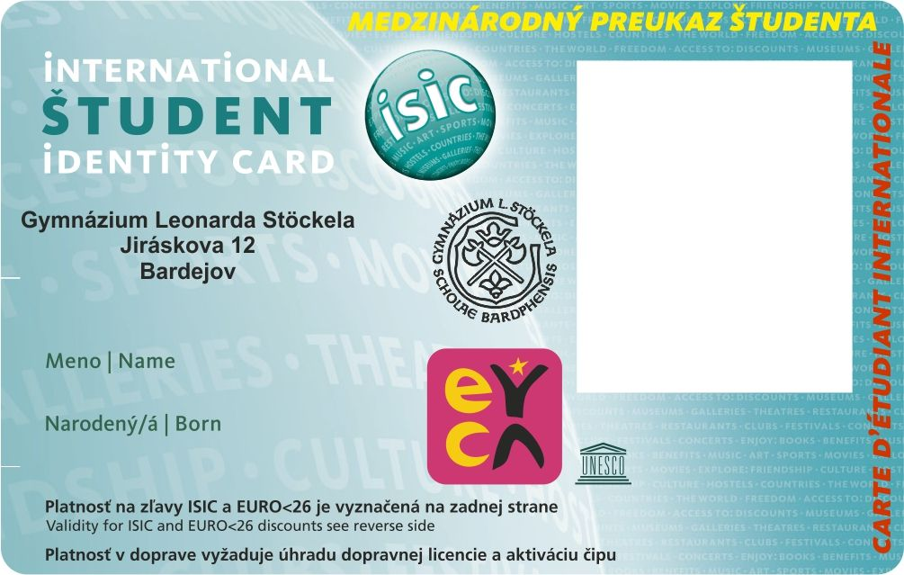
v súvislosti s prijatím Vášho dieťaťa na našu školu nám dovoľte osloviť Vás z dôvodu prípravy a vyhotovenia školského preukazu žiaka našej školy pre školský rok 2018/2019.
V spolupráci so Združením CKM SYTS a spoločnosťou TransData s.r.o., spolu s ďalšími viac ako 470 strednými školami na Slovensku vydávame našim žiakom čipové Preukazy žiaka ISIC/EURO<26. Preukaz je predovšetkým identifikačným dokladom o tom, že Vaše dieťa je študentom našej školy a môže ho využívať:

- v internom prostredí školy
  - na dochádzkový, prístupový a stravovací systém (systémy a využitie preukazov na škole sa môžu postupne dopĺňať),
a súčasne

- v externom prostredí školy
  - na viac ako 150.000 zliav v rámci Slovenska a v zahraničí určených pre držiteľov medzinárodných preukazov ISIC a EURO<26 (databázu zliav nájdete na www.studentskypreukaz.sk)
  - ako čipovú kartu na MHD, SAD a v Železničnej spoločnosti Slovensko na žiacke cestovné počas školského roka a prázdnin, viac informácií na www.preukazziaka.sk

Aby Vaše dieťa mohlo výhody preukazu ISIC/EURO<26 využívať čo najskôr a ušetriť tak investované peniaze ešte počas letných prázdnin, je potrebné, aby ste pri zápise alebo najneskôr do 30.6.2018
(o plánovaných dátumoch objednávok preukazov sa informujte na škole u (meno kontaktnej osoby)) priniesli:

- vyplnené a podpísané žiadosti o vystavenie preukazu, ktoré Vám zasielame v prílohe tohto listu (je potrebné podpísať obe strany)
- 20,- EUR; Táto suma zahŕňa poplatok za licenciu ISIC/EURO<26 a poplatok za výrobu čipového preukazu a za jeho použitie u dopravcov na školský rok 2018/2019
- 1 fotografiu žiaka (rozmer 28x34 mm), ktorá bude umiestnená na preukaz

O všetkých výhodách a možnostiach použitia Preukazu ISIC/EURO<26 budete informovaní na našej FB stránke – „Stredoškolský preukaz ISIC/EURO<26 – preukaz pre Vaše dieťa“. Staňte sa jej priaznivcom. Okrem iného tu nájdete množstvo tipov ako svoje dieťa naučiť šetriť a hospodáriť s Vašimi peniazmi.

V Bardejove 25.4.2018
Mgr.Štefan Matiaš

